|  |  |
| --- | --- |
|  | |
| **ЕВРАЗИЙСКИЙ СОВЕТ ПО СТАНДАРТИЗАЦИИ, МЕТРОЛОГИИ И СЕРТИФИКАЦИИ**  **(ЕАСС)**  **EURO-ASIAN COUNCIL FOR STANDARDIZATION, METROLOGY AND CERTIFICATION**  **(EASC)** | |
| **МЕЖГОСУДАРСТВЕННЫЙ**  **СТАНДАРТ** | **ГОСТ 12852.0–** |

**БЕТОН ЯЧЕИСТЫЙ**

**Общие требования к методам испытаний**

**Минск**

**Евразийский совет по стандартизации, метрологии и сертификации**

**202_**

**Предисловие**

Евразийский совет по стандартизации, метрологии и сертификации (ЕАСС) представляет собой региональное объединение национальных органов по стандартизации государств, входящих в Содружество Независимых Государств. В дальнейшем возможно вступление в ЕАСС национальных органов по стандартизации других государств.

Цели, основные принципы и общие правила проведения работ по межгосударственной стандартизации установлены ГОСТ 1.0 «Межгосударственная система стандартизации. Основные положения» и ГОСТ 1.2 «Межгосударственная система стандартизации. Стандарты межгосударственные, правила и рекомендации по межгосударственной стандартизации. Правила разработки, принятия, обновления и отмены».

**Сведения о стандарте**

1. РАЗРАБОТАН Научно-исследовательским, проектно-конструкторским и технологическим институтом бетона и железобетона им. А.А. Гвоздева (НИИЖБ им. А.А. Гвоздева) — структурным подразделением Акционерного общества «Научно-исследовательский центр «Строительство» (АО «НИЦ «Строительство»).

# ВНЕСЕН Техническим комитетом по стандартизации ТК 465 «Строительство»

# ПРИНЯТ Евразийским советом по стандартизации, метрологии и сертификации (протокол от г. № )

За принятие проголосовали:

|  |  |  |
| --- | --- | --- |
| Краткое наименование страны по МК (ИСО 3166) 004—97 | Код страны по МК  (ИСО 3166) 004—97 | Сокращенное наименование национального органа по стандартизации |
|  |  |  |
|  |  |  |
|  |  |  |

1. ВЗАМЕН ГОСТ 12852.0—77

*Информация о введении в действие (прекращении действия) настоящего стандарта и изменений к нему на территории указанных выше государств публикуется в указателях национальных (государственных) стандартов, издаваемых в этих государствах, а также в сети Интернет на сайтах соответствующих национальных (государственных) органов по стандартизации.*

*В случае пересмотра, изменения или отмены настоящего стандарта соответствующая информация будет опубликована в сети Интернет на сайте Межгосударственного совета по стандартизации, метрологии и сертификации в каталоге «Межгосударственные стандарты»*

Исключительное право официального опубликования настоящего стандарта на территории указанных выше государств принадлежит национальным (государственным) органам по стандартизации этих государств

**Содержание**

1 Область применения

2 Нормативные ссылки

3 Термины и определения

4 Общие требования к методам испытаний

|  |
| --- |
| **БЕТОН ЯЧЕИСТЫЙ**  **Общие требования к методам испытаний**  Cellular concrete. General requirements to test methods |

**МЕЖГОСУДАРСТВЕННЫЙ СТАНДАРТ**

**Дата введения —**

# 1 Область применения

Настоящий стандарт распространяется на бетон ячеистой структуры, эксплуатируемый в среде без риска коррозионного воздействия (XO)[1]* и устанавливает общие требования к методам определения физико-механических, деформативных и теплофизических свойств затвердевшего бетона.

# 2 Нормативные ссылки

В настоящем стандарте использованы нормативные ссылки на следующие межгосударственные стандарты:

ГОСТ 7076 Материалы и изделия строительные. Метод определения теплопроводности и термического сопротивления при стационарном тепловом режиме

ГОСТ 10180 Бетоны. Методы определения прочности по контрольным образцам

ГОСТ 12730.1 Бетоны. Методы определения плотности

ГОСТ 12730.2 Бетоны. Метод определения влажности

ГОСТ 12852.5 Бетон ячеистый. Метод определения коэффициента паропроницаемости

ГОСТ 12852.6 Бетон ячеистый. Метод определения сорбционной влажности

ГОСТ 17177 Материалы и изделия строительные теплоизоляционные. Методы испытаний

ГОСТ 17623 Бетоны. Радиоизотопный метод определения средней плотности

ГОСТ 18105 Бетоны. Правила контроля и оценки прочности

ГОСТ 21718 Материалы строительные. Диэлькометрический метод измерения влажности

ГОСТ 23422 Материалы строительные. Нейтронный метод измерения влажности

ГОСТ 24452 Бетоны. Методы определения призменной прочности, модуля упругости и коэффициента Пуассона

ГОСТ 24816 Материалы строительные. Метод определения равновесной сорбционной влажности

ГОСТ 25192 Бетоны. Классификация и общие технические требования

ГОСТ 25898 Материалы и изделия строительные. Методы определения паропроницаемости и сопротивления паропроницанию

ГОСТ 27005 Бетоны легкие и ячеистые. Правила контроля средней плотности

ГОСТ 28570 Бетоны. Методы определения прочности по образцам, отобранным из конструкций

ГОСТ 31359 Бетоны ячеистые автоклавного твердения. Технические условия

ГОСТ 32493 Материалы и изделия теплоизоляционные. Метод определения воздухопроницаемости и сопротивления воздухопроницанию

Примечание — При пользовании настоящим стандартом целесообразно проверить действие ссылочных стандартов в сети Интернет на официальном сайте Межгосударственного совета по стандартизации, метрологии и сертификации (www.easc.by) или в указателях национальных стандартов, издаваемых в государствах, указанных в предисловии, или на официальных сайтах соответствующих национальных органов по стандартизации. Если на стандарт дана недатированная ссылка, то следует использовать стандарт, действующий на текущий момент, с учетом всех внесенных в него изменений. Если заменен ссылочный стандарт, на который дана датированная ссылка, то следует использовать указанную версию этого стандарта. Если после принятия настоящего стандарта в ссылочный стандарт, на который дана датированная ссылка, внесено изменение, затрагивающее положение, на которое дана ссылка, то это положение применяется без учета данного изменения. Если ссылочный стандарт отменен без замены, то положение, в котором дана ссылка на него, применяется в части, не затрагивающей эту ссылку.

# 3 Термины и определения

В настоящем стандарте использованы термины и определения по ГОСТ 25192, ГОСТ 31359, ГОСТ 10180, ГОСТ 18105.

# 4 Общие требования к методам испытаний

4.1 Физико-механические, деформативные и теплофизические свойства, проницаемость и морозостойкость ячеистых бетонов определяют испытанием образцов, изготовленных из свежеприготовленной бетонной смеси рабочего состава или выпиленных, выбуренных из изделий и конструкций (рисунок 1).

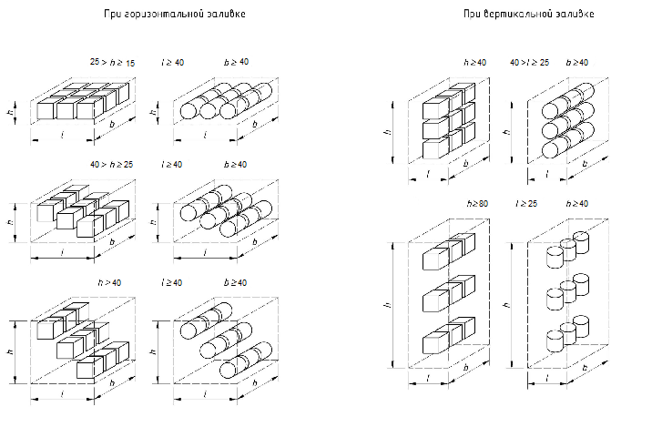

Рисунок 1 — Схема выпиливания и выбуривания образцов из ячеистого бетона (размеры в сантиметрах)

4.2 Образцы для испытаний бетонов могут быть как правильной, так и неправильной форму.

Плотность и влажность бетонов при производственном контроле определяют испытанием образцов правильной геометрической формы, предназначенных для определения прочности бетона.

4.3 Номинальные размеры образцов правильной геометрической формы, методы их изготовления, а также выпиливания и выбуривания из конструкций должны соответствовать ГОСТ 10180.

4.4 Образцы изготавливают и испытывают сериями. Серия должна состоять не менее чем из трех образцов.

4.5 Массу образцов определяют с погрешностью не более 0,1%.

4.6 Объем образцов неправильной геометрической формы определяют с погрешностью не более 1%.

4.7 Температура воздуха в помещении, в котором проводят испытания, должна быть (20±5)°C, а относительная влажность (50±20)%.

4.8 Результаты испытаний образцов заносят в журнал испытаний, на основании которого значения показателей свойств бетонов включают в паспорт или другой документ, характеризующий качество ячеистого бетона.

4.9 Измерения линейных размеров контрольных образцов выполняют по ГОСТ 10180 или ГОСТ 17177.

4.10 Определение физических и гидрофизических свойств бетонов (средней и истинной плотности, влажности, водопоглощения) определяют по методикам: ГОСТ 12730.1 и ГОСТ 12730.2. Контролируют и оценивают плотность по ГОСТ 27005.

Допускается определять плотность по ГОСТ 17623, влажность по ГОСТ 21718, ГОСТ 23422.

4.11 Прочность бетона при сжатии определяют по ГОСТ 10180, ГОСТ 28570, а контролируют и оценивают по ГОСТ 18105. Призменную прочность по ГОСТ 24452.

4.12 Деформативные свойства бетона (модуль упругости и коэффициент Пуассона) определяют по ГОСТ 24452.

4.13 Теплофизические свойства бетона: теплопроводность, сорбционную влажность, паропроницаемость, диффузионную проницаемость определяют по ГОСТ 7076, ГОСТ 12852.5, ГОСТ 12852.6, ГОСТ 24816, ГОСТ 25898, ГОСТ 32493.

4.14 Морозостойкость бетона определяют по ГОСТ 31359.

|  |
| --- |
| УДК 666.973.6.001.4:006.354 МКС 91.220  Ключевые слова: бетон, газобетон, пенобетон, структура, методы, требования, сорбция, паропроницаемость |

1. * ХО – общепринятое обозначение сухой среды без признаков агрессии. В Российской Федерации – согласно классификации сред эксплуатации по таблице А.1 СП 28.13330.2017 «СНиП 2.03.11-85 Защита строительных конструкций от коррозии».